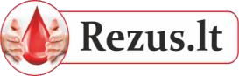

UAB “Rezus.lt”, Gumbinės g. 33C, Šiauliai, Į.k. 302433494

SUTIKIMAS

DĖL INFORMACIJOS APIE ASMENS SVEIKATOS BŪKLĘ SUTEIKIMO

Aš, ______________________________________________ , asmens kodas ______________________ , gimimo data _______________________ , adresas ________________________________________________ , registruotas (-a) ____________________________________________________________________________ :
(sveikatos priežiūros įstaiga, kurioje asmuo yra prisiregistravęs)

Sutinku, kad klinika UAB “Rezus.lt” (įm.k. 302433494, adresas Gumbinės g. 33C, Šiauliai) iš gydymo įstaigos, kurioje esu prisiregistravęs (-usi) gautų ir tvarkytų duomenis apie mano sveikatos būklę (027/a forma).

Duomenys bus tvarkomi vairavimo medicininės pažymos gavimo tikslu ir bus tvarkomi ne ilgiau nei tai būtina nustatytam tikslui įgyvendinti.

Kontaktiniai duomenys bus tvarkomi tiesioginės rinkodaros tikslu, jei pateiksime sutikimą dėl tokio duomenų naudojimo.

Sutinku, kad mano kontaktiniai duomenys būtų naudojami paslaugų rinkodaros tikslu:

__________________________________________________ __________________
(Vardas, Pavardė, parašas) (Data)

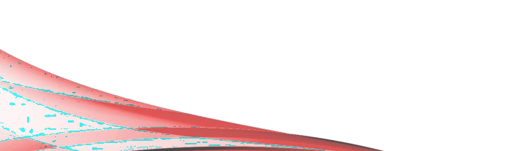

Susipažinusio darbuotojo vardas, pavardė, parašas:
UAB “Rezus.lt” medicninių tyrimų laboratorija
Įmonės kodas 302433494, AB Šiaulių Bankas, LT 327 180 000 006 467 960 Gumbinės g. 33c, Šiauliai, LT-77171, mob. +370 652 80828, el.p. administracija@rezus.lt Gegužių g. 67, Šiauliai, LT-76333, mob. +370 650 34039, el.p. geguziai.rezus@gmail.com
Dariaus ir Girėno g. 10, Panevėžys, LT-37365, mob. +370 640 30 435, el.p. panevezys@rezus.lt
Naftininkų g. 9, Mažeikiai, LT-89239, mob. +370 677 47780, el.p. mazeikiai@rezus.lt

